Дистанционное занятие по аппликации «Георгиевская ленточка»
Воспитатель: Цыкало Марина Ивановна

Занятие по аппликации во 2 младшей группе №5
Предмет | Тип занятия | Объем нагрузки(15мин.)  используемый ресурс
Аппликация  «Георгиевская ленточка» | Дистанционное занятие | 1.Музыкальная игра для малышей: «Гимнастика для малышей» (посмотрите и выполните вместе с ребенком игровые движения.)  Ссылка на  https://www.youtube.com/watch?v=O6LfWB3TOxYПальчиковая гимнастика  2.Сегодня мы с Вами будем выполнять необычную аппликацию. Это «Георгиевская ленточка»  Давным-давно на черном море шла война. На маленьком пятачке, в Крыму, на нас нападали то крымские ханы, то турецкий султан. Наши солдаты дрались как львы! И побеждали врага! Царица Екатерина II награждала солдат и офицеров за подвиги георгиевской ленточкой.  Черная полоска означала– дым сражений, а оранжевая –огонь сражений. Это была лучшая награда!  История георгиевской ленточки  Ссылка  https://www.youtube.com/watch?v=xAxftyYQhKMИстория  Изготовление георгиевской ленточки:  - Для изготовления георгиевской ленточки нам понадобится бумага черного и оранжевого цвета, карандаш, линейка клей, ножницы.  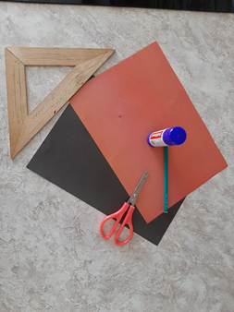  - Необходимо отмерить линейкой на листе оранжевого цвета 3,5 см и отрезать. Из бумаги черного цвета отмерить 3 раза по 0.5 см и отрезать. (отмеряет количество см взрослый! Или малыш под руководством взрослого)  Затем необходимо отрезать полоски.  Не бойтесь дать вашим ребятам ножницы, когда они будут отрезать полоски оранжевого или черного цвета, ВЫ ВСЕГДА РЯДОМ! И даже если не все получится с первого раза – не беда! Для того, чтобы получилось необходима тренировка…! И клей!)))  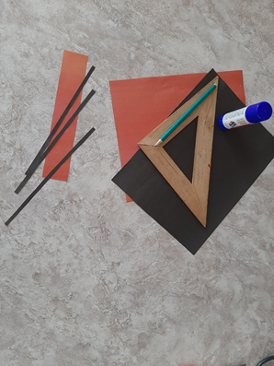  - Одну черную полоску приклеиваем ровно посередине оранжевой ленты. По бокам на одинаковом расстоянии размещают оставшиеся строчки.  Предложите ребятам самостоятельно наклеить черные полоски. И Вы увидите у них ВСЕ получится!!!  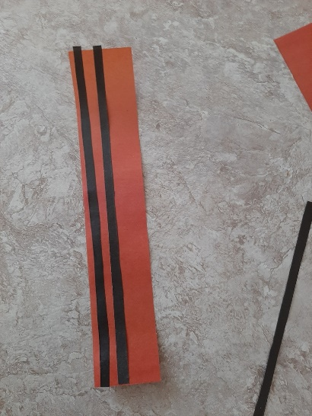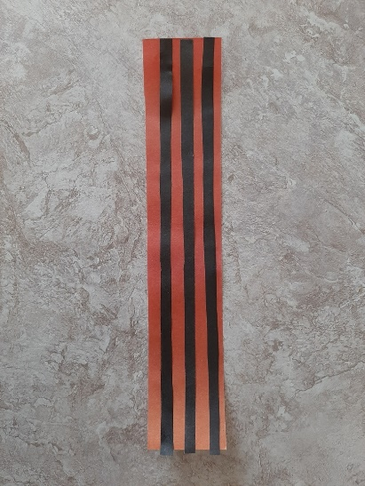  - Затем эту ленту можно сложить или использовать для изготовления открыток к 9 мая! МОЛОДЦЫ!!!  Мы ждем Ваши фото работы над георгиевскими ленточками!  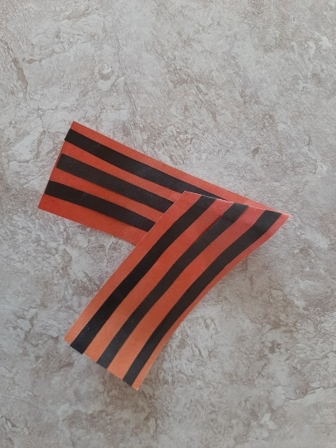  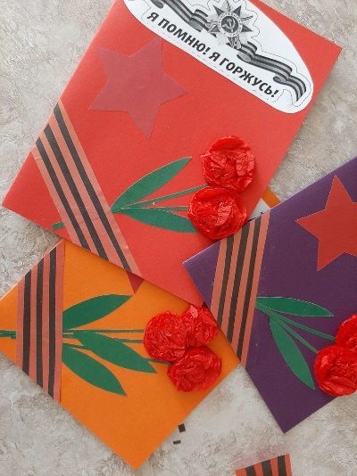  3.Песня «Бравые солдаты»  Попробуйте разучить эту песню с малышом и он с удовольствием будет ее исполнять вместе с Вами.  Ссылка  https://www.youtube.com/watch?v=Pz_cd9yYksM  Бравые солдаты

